实验报告
专业：__自动化_________
姓名：边玥心3170103500
同组：王雪怡 3170105604
实验日期： 19.10.25
地点：

课程名称： 嵌入式系统______指导老师： 陆玲霞 于淼 成绩：__________________
实验名称： USART串行通信技术

- 实验目的和要求（必填）
- 掌握STM32F通用同步异步收发器进行全双工数据交换
- 掌握USART主要特征
- 掌握USART功能框图，熟悉各功能引脚
- 通过自行在HAL库函数中通过定义书写代码完成串行通信

- 实验内容和原理（必填）
实验内容：
通过在上次AD实验的基础上完成串口通信，通过串口发送给上位机PC，并把信息显示在串口助手李

实验原理：
通用同步异步收发器(USART)提供了一种灵活的方法与使用工业标准 NRZ 异步串行数 据格式的外部设备之间进行全双工数据交换。USART 利用分数波特率发生器提供宽范围的 波特率选择。它支持同步单向通信和半双工单线通信，也支持 LIN(局部互连网)，智能卡协 议和 IrDA(红外数据组织)SIR ENDEC 规范，以及调制解调器(CTS/RTS)操作。它还允许多处 理器通信。使用多缓冲器配置的 DMA 方式，可以实现高速数据通信。
有别于 USART 还有一个 UART(Universal Asynchronous Receiver and Transmitter)，它是 在 USART 基础上裁剪掉了同步通信功能，只有异步通信。
USART 主要特征：
- 全双工的，异步通信
- NRZ 标准格式
- 分数波特率发生器系统 ─发送和接收共用的可编程波特率，最高达 4.5Mbits/s
- 可编程数据字长度(8 位或 9 位) 等
功能引脚：
TX：发送数据输出引脚。
RX：接收数据输入引脚。
SW_RX：数据接收引脚，只用于单线和智能卡模式，属于内部引脚，没有具体外部引 脚。
nRTS：请求以发送(Request To Send)，n 表示低电平有效。如果使能 RTS 流控制，当 USART 接收器准备好接收新数据时就会将
nRTS 变成低电平；当接收寄存器已满时，nRTS 将被设置为高电平。该引脚只适用于硬件流控制。 nCTS：清除以发送(Clear To Send)，n 表示低电平有效。如果使能 CTS 流控制，发送 器在发送下一帧数据之前会检测 nCTS 引脚，如果为低电平，表示可以发送数据，如果为 高电平则在发送完当前数据帧之后停止发送。该引脚只适用于硬件流控制。
SCLK：发送器时钟输出引脚。这个引脚仅适用于同步模式。

- 主要仪器设备（必填）
- 计算机
- 计算机的应用软件：KEIL5 CUBEMX 串口通信助手

- 操作方法和实验步骤
- 按照老师给的指导书查看任务详情和串口通信基础知识
- 了解实验原理和实验过程，了解借助图形界面工具进行设置
- 编写代码，进行错误调试，借助串口通信软件，完成串口通信设计要求。

- 实验结果与分析（必填）
5.1操作
1、打开STM32CubeMX图形化工具，新建项目
2、选择MCU匹配型号
3、进行初始设置，如将PA9配置为USRT1_TX功能，PA10配置为USART_EX功能，并设置其异步通讯功能，设置完毕后，可以自动生成代码，Generat Code生成代码
3、硬件上连接PA1和VR1，REF接3.3V
4、在自动生成代码中添加相应代码（HAL_UART_Transmit），注意12位采样值
5、在代码编译成功后下载代码，打开串行通信助手，在软件中进行设置后查看采样值

5.2 代码与注释
这里引入主函数相应代码：
uint8_t data[2]; //设置全局变量，此指针传给上位机
int value; //用于AD转换出的数据传给此变量
/* USER CODE END 0 */

/**
* @brief The application entry point.
*
* @retval None
*/
int main(void)
{
/* USER CODE BEGIN 1 */

/* USER CODE END 1 */

/* MCU Configuration----------------------------------------------------------*/

/* Reset of all peripherals, Initializes the Flash interface and the Systick. */
HAL_Init();

/* USER CODE BEGIN Init */

/* USER CODE END Init */

/* Configure the system clock */
SystemClock_Config();

/* USER CODE BEGIN SysInit */

/* USER CODE END SysInit */

/* Initialize all configured peripherals */
MX_GPIO_Init();
MX_ADC1_Init();
MX_DAC_Init();
MX_USART1_UART_Init();
/* USER CODE BEGIN 2 */

/* USER CODE END 2 */

/* Infinite loop */
/* USER CODE BEGIN WHILE */
while (1)
{

/* USER CODE END WHILE */

/* USER CODE BEGIN 3 */
HAL_ADC_Start(&hadc1); //AD转换启动
HAL_ADC_PollForConversion(&hadc1,10); //等待轮询
value = HAL_ADC_GetValue(&hadc1); //把AD转换后的值赋给value变量
data[0] = value%256; //data[0]储存低8位
data[1] = value/256; //data[1]储存高八位
HAL_UART_Transmit(&huart1,data,2,100); //两个字节传给上位机
while(__HAL_UART_GET_FLAG(&huart1,UART_FLAG_TC)!=SET); //判断是否发送完毕
}
/* USER CODE END 3 */

}

可以在串行通信助手中看到查询到的采样值如下。
最终，顺利实现实验任务要求，完成串行通信设计要求。

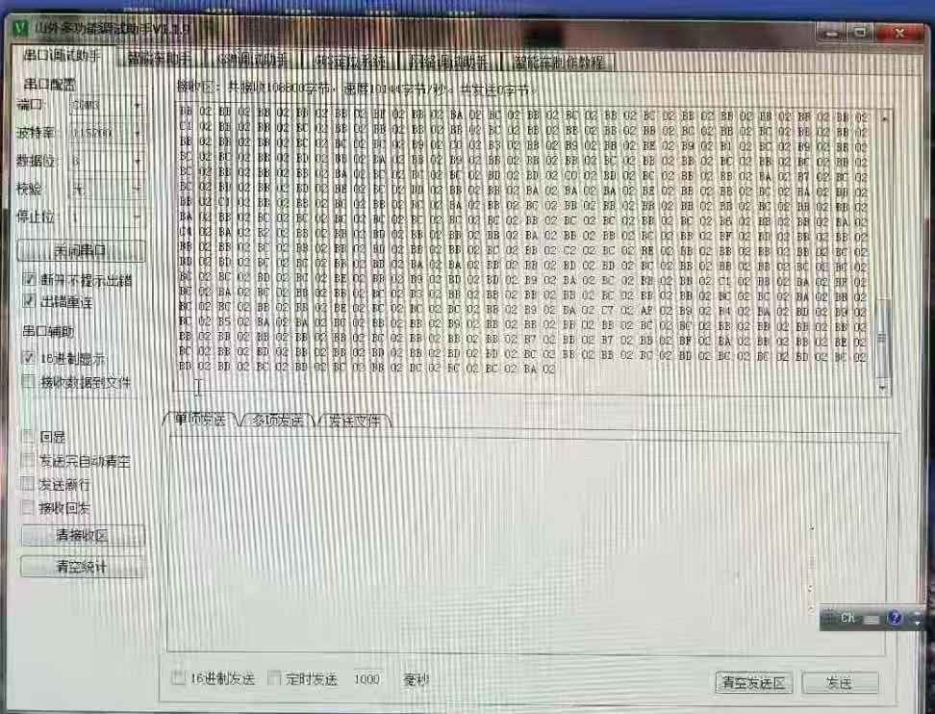
通信助手显示

- 思考与实验反思
1、实验要求比较简单，是在上一次的AD/DA转换后的实验。但本次实验耗费较长时间，遇到的第一个问题是实验室的电脑无法安装驱动，解决办法是用老师的电脑完成实验；第二个问题是板子在同样的代码下载后无法在串行助手上显示数据，解决办法是用另一块板子（但原因还未找出）；第三个问题是无法显示数据，但有得到数据的文字显示，在软件中设置以16位显示即可。
2、实验的难点是如何用HAL函数进行信息传输，里面的变量如何写，如何设置低八位和高八位都需要自己看网上的例程编写，这个能力对今天的实验甚至之后的实验也有很大的帮助。

